《嵌入式原理及应用》
课程设计报告

作品题目 《贪吃蛇大作战》
专 业 计算机科学与技术
学生班级 一
学生姓名 易泽 吴浩源 林景元
学生学号 3222508228 3221910128 3222701141
指导老师 罗海波
最终成绩
- 总体设计方案
本方案设计了一个 “贪吃蛇大作战”游戏，通过屏幕配合按键操作实现游戏效果。
本游戏设计了计分功能，游戏地图下方的“Lenth”和“Score”分别统计贪吃蛇的长度和得分，当玩家控制贪吃蛇每吃了一个食物得分加10，此时蜂鸣器响。
此外，当贪吃蛇碰撞到自己身体或边界框时，游戏结束，蜂鸣器演奏失败音效。当贪吃蛇长度达到上限50时，游戏胜利，此时将显示胜利结算界面，蜂鸣器播放胜利音效。
运行效果见4.调试及运行情况。

- 硬件方案设计
一、Windows10操作系统PC电脑（带Keil5编译器、XCOM串口通信客户端）；
二、STM32F767开发板；
三、4.3英寸LCD显示屏；
四、PCF8574蜂鸣器。

- 系统软件设计
系统流程图如下：
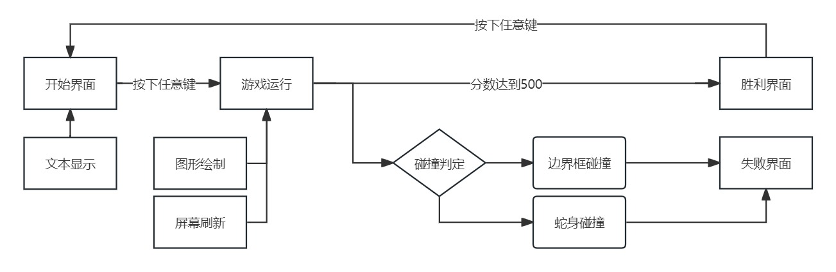
图 1系统流程图

接下来描述核心代码实现。贪吃蛇通过一个结构体进行描述，分别表示蛇矩阵、长度、方向，代码如下：
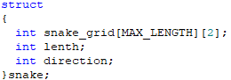
图 2代码实现

当贪吃蛇碰撞到边界框时，触发边界框判定，代码如下：
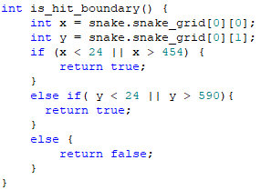
图 3代码实现

当贪吃蛇碰撞到食物时，吞食食物，自身长度加一，并播放音效，代码如下：
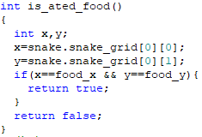
图 4代码实现

调用is_ated_food函数，当函数返回值为1时，蜂鸣器播放音效，“Lenth”“Score”得分增加，代码如下：
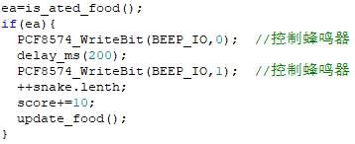
图 5代码实现

贪吃蛇身体碰撞判定使用二维数组蛇矩阵来实现，代码如下：
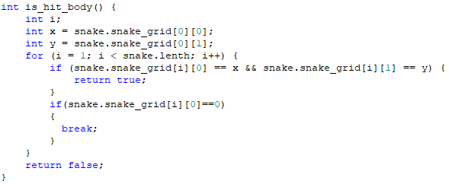
图 6代码实现

为了减轻LCD屏幕闪烁，本方案引入了LTDC头文件，使用LTDC_Fill函数进行局部刷新，避免了LCD_Clear函数全局刷新导致的闪烁，代码如下：
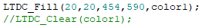
图 7代码实现

- 调试及运行情况
接下来是运行情况。
游戏开始界面：
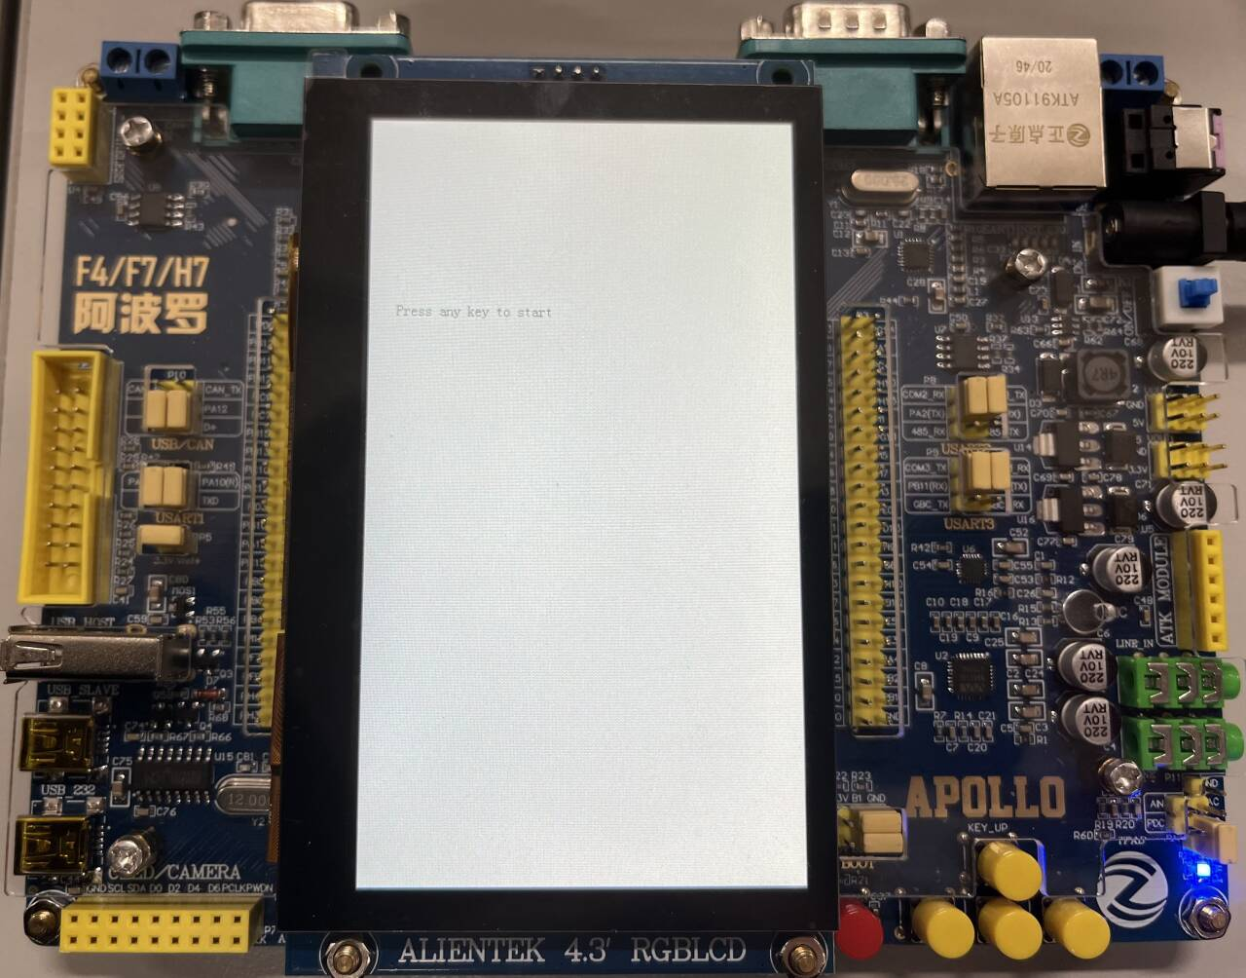
图 8“Press any key to start”

游戏运行过程：
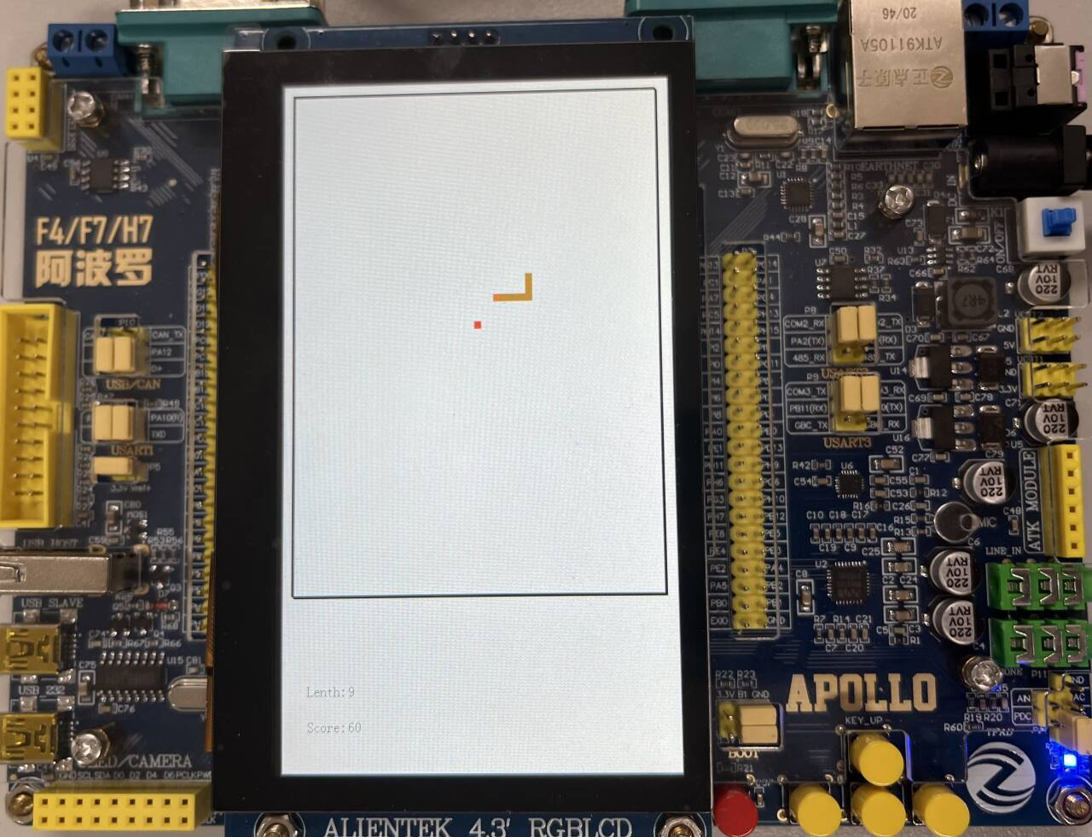
图 9游戏运行过程

游戏失败界面：
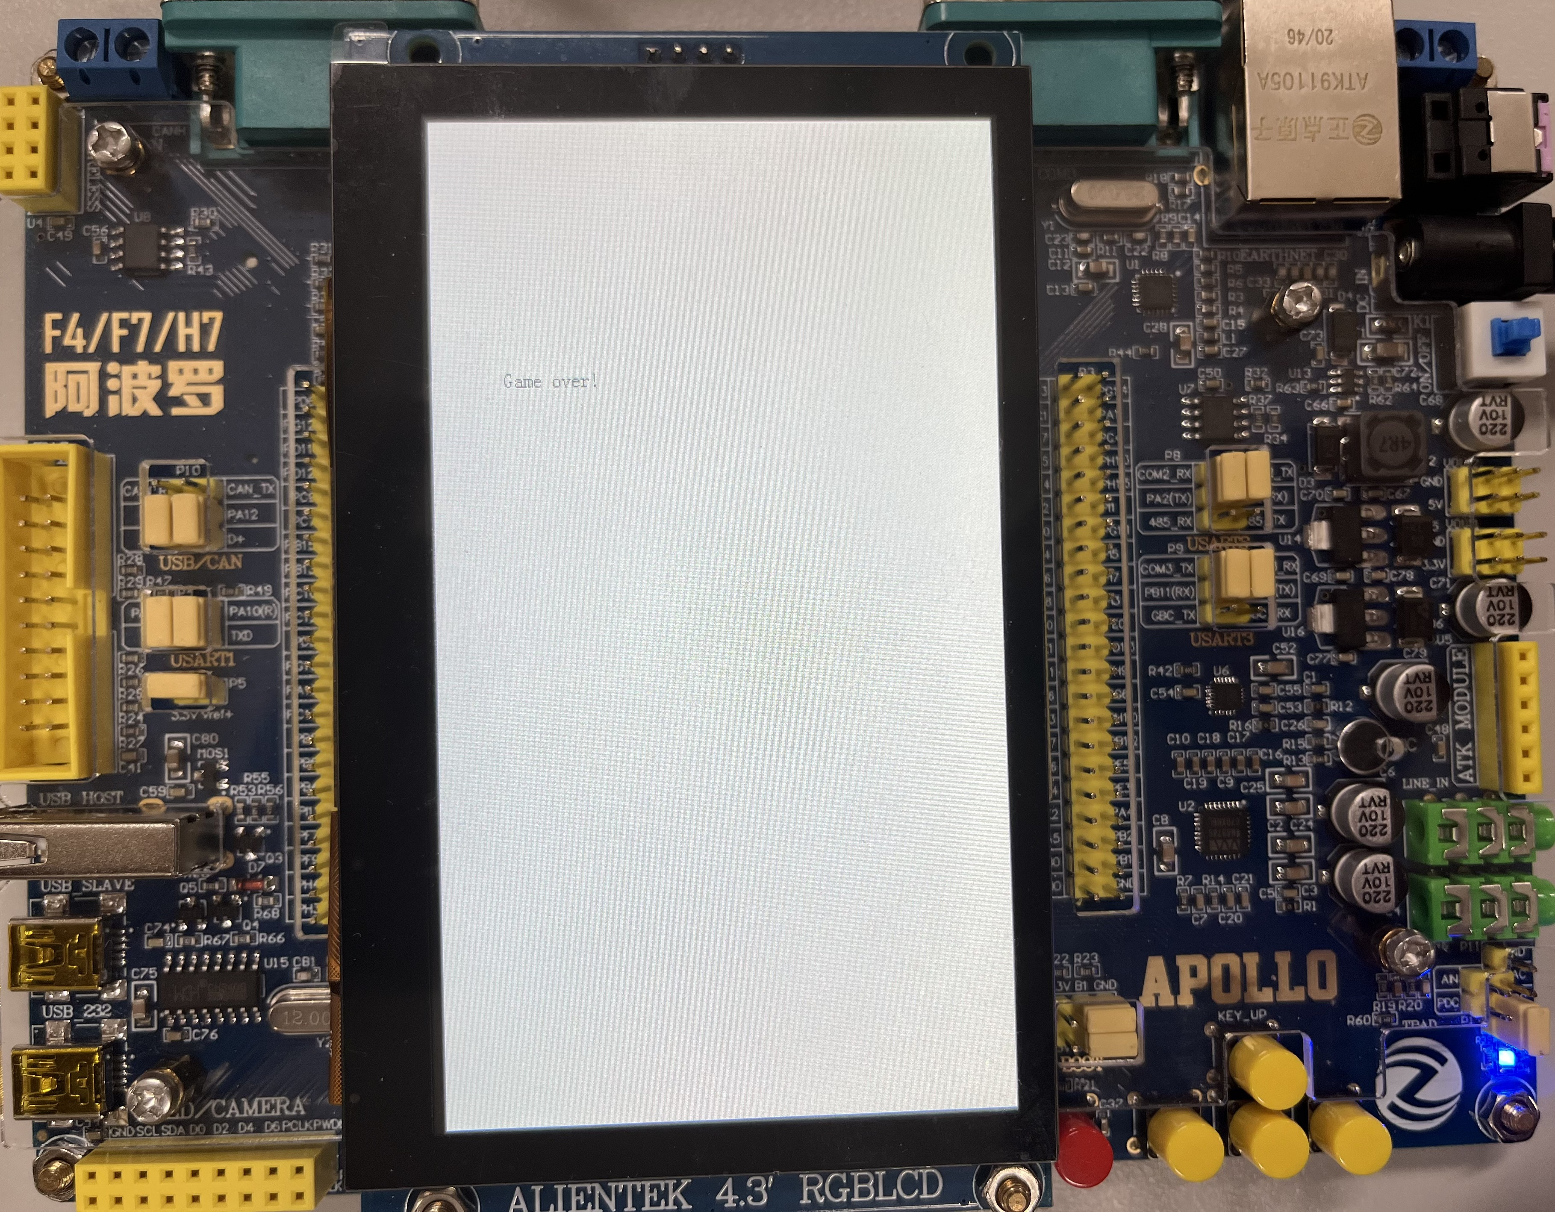
图 10“Game over!”

游戏胜利界面：
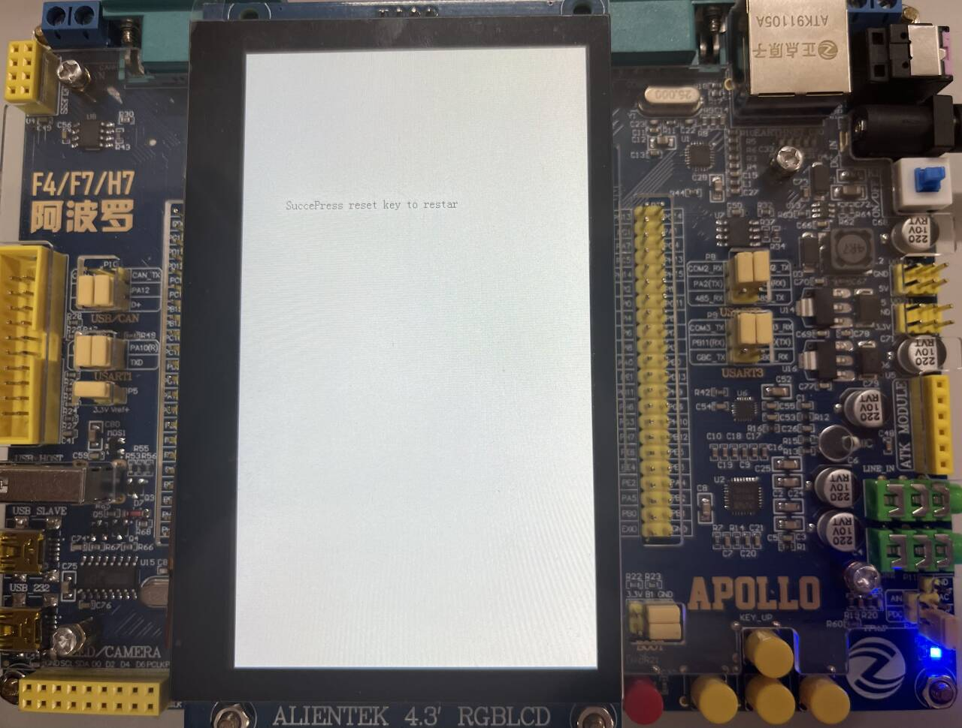
图 11“Success!”“Press reset key to restart”

- 进一步改进及学习心得
本次课程设计加深了我们对嵌入式开发的理解，如引脚定义、HAL库、寄存器等，切身实地的感受到了嵌入式项目的开发流程。此外，我们的贪吃蛇游戏其实还可以设计更多功能，如爬行加速、特殊道具等新奇玩法，但因为课设时间问题没有添加。
通过本次课程设计，我发现其实看似简单的功能实现，都要经过不断的调试和运行才能达到一个符合预期的效果，Debug的过程需要十足的耐心，最终才能实现预想的效果。

